Ensimmäisessä osassa asennetaan Windows Serverille WDS rooli. Tällä roolilla mahdollistetaan Windows työasemien asentaminen täysin verkon kautta. Eli työasemat bootataan verkosta eikä esimerkiksi kiintolevyltä tai USB-tikulta.

WDS toimii siis käyttöjärjestelmän jakajana työasemille. Siellä tärkeimpiä määrityksiä ovat boot.wim ja install.wim. Boot.wim on tiedosto, jolta käyttöjärjestelmän asentaminen aloitetaan. Install.wim on tiedosto, jolta löytyy kaikki asennettavat tiedot.

boot.wim ja install.wim saadaan Windows 10 asennusmedialta eli .iso tiedostolta. Se vain mountataan palvelimelle.

# WDS asennus ja konfigurointi

Asenna WDS rooli. Integroi se toimialueen kanssa ja määritä se vastaamaan kaikille tietokoneille (tunnetut sekä tuntemattomat).

Sen jälkeen lisää Windows 10.iso tiedosto virtuaalipalvelimelle (ihan samalla tavalla kuin olet Linux tehtävissä lisännyt dvd .iso tiedostoja). Mountatulta Windows 10 ”levyltä” lisää install image ja boot image. Ne löytyvät kansiosta nimeltään sources.

**Alla ohjeet WDS konfigurointiin.**

Linkki WDS asennus ja konfigurointi:

<https://www.techrepublic.com/article/how-to-get-started-with-windows-deployment-services/>

Varalinkki WDS asennus ja konfigurointi:

<https://web.archive.org/web/20201111223343/https://www.techrepublic.com/article/how-to-get-started-with-windows-deployment-services/>

**Alla ohjeet Windows 10 asentamiseen verkon kautta**

Linkki Windows asennus verkosta:

<https://rdr-it.com/en/wds-installation-and-configuration/6/>

Varalinkki Windows asennus verkosta:

<https://web.archive.org/web/20210103051856/https://rdr-it.com/en/wds-installation-and-configuration/6/>

# Verkosta boottaaminen

Yleensä työaseman BIOS kautta tulee laittaa päälle network bootti.

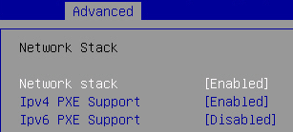

Sitten se on mahdollista asettaa bootti järjestyksessä ensimmäiseksi.

**HUOM. Tämä ja edellinen asetus vaihtelevat emolevy/tietokone kohtaisesti.**

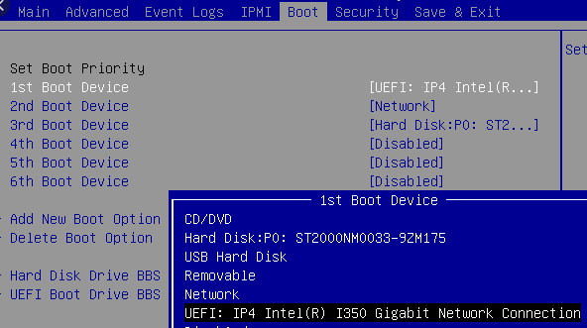

Virtuaalikoneissa yleensä riittää, että tekee muutoksia virtuaalikoneen asetuksiin. Alla on kuvattu, miten Hyper-V boot järjestystä voi muuttaa. Ensimmäiseksi vaihtoehdoksi siirrettäisiin Network Adapter (ota huomioon mitä network adapteria käsittelet, älä mene sekaisin ulko- ja sisäverkon kanssa).

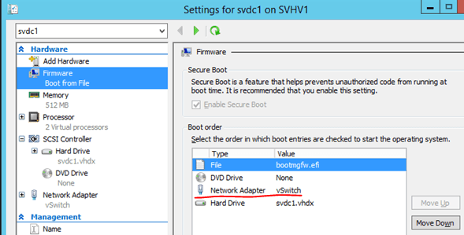

Kun tietokone käynnistetään, se yrittää oletuksena aloittaa asentamisen verkon kautta, kuten kuvassa näkyy.

**HUOM. Tämäkin näkymä vaihtelee jonkin verran emolevyn/tietokoneen mukaan.**

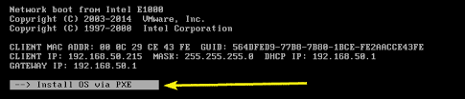

Tämän jälkeen pääset asentamaan Windows 10 ihan normaalisti.